МЕЖДУНАРОДНЫЙ ОБЩЕСТВЕННЫЙ ФОНД ИМЕНИ АЛИШЕРА НАВОИ

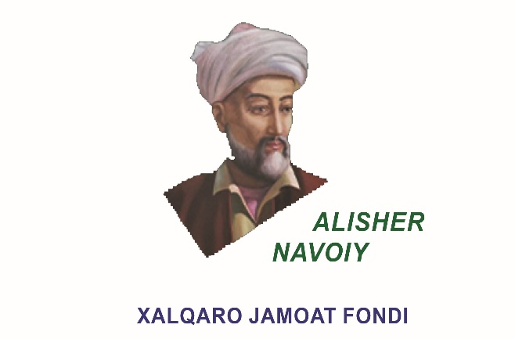

ИНФОРМАЦИОННОЕ ПИСЬМО

По случаю 581-й годовщины со дня рождения Великого поэта и мыслителя, государственного и общественного деятеля Алишера Навои, Международный общественный фонд имени Алишера Навои 9 февраля 2023 года сообщает о проведении международного симпозиума на тему “НАВОИ И ВОСТОЧНЫЙ РЕНЕССАНС”. На международный симпозиум принимаются статьи по нижеследующим направлениям:
- Восточный Ренессанс: наука, литература и культура.
- Суфийская поэзия и творчество Алишера Навои.
- Значение литературного наследия Алишера Навои в мировой цивилизации.
- Искусство китабат в эпохе Тимуридов.
- Проблемы создания научной биографии Алишер Навои.
- Мировое навоиведение: вчера, сегодня и завтра.
- Проблемы перевода на иностранные языки произведений Алишера Навои.
- Алишер Навои и мировое языковедение.
- “Хамса” Алишера Навои и вопросы компративистики.
10. Алишер Навои и вопросы литературного влияния.

Статьи принимаются на узбекском, на русском, на английском, на персидском и на турецком языках.
При участии в симпозиуме надо обратить внимание на нижеследующее:
Просим специалистов отправлять тексты докладов на электронную почту info@navoifound.uz организационного комитета до 30 декабря 2022 года. Организационный комитет оставляет за собой право технически исправлять материалы , а также не комментировать если статья не принята или не возвращена.

Отобранные статьи будут печататься как сборник “Материалы международного симпозиума” По окончании симпозиума участникам будут вручены сборники и сертификаты.

Условия при создании статьи:
Объём статьи должен быть не менее 12 страниц.
Текст статьи должен быть напечатан в формате Doc, на латинице, по 1 межстрочному интервалу, отступы справа - 15 мм, слева - 30 мм, сверху и снизу - 20 мм, шрифт статьи Times New Roman 14 kegl.
Условия для составления статьи:
- Названия статьи должно быть написано заглавными буквами;
- Писать полностью фамилию, имя и отчество, должность, научную степень, место работы, адрес электронной почты автора;
- аннотация (краткое содержание и цель статьи, должно быть не менее 100 слов) предоставляется на узбекском, на русском, на английском языках;
- ключевые слова и фразы должны составлять 7-10 слов;
- в содержание статьи входят Введение (Introduction), Основная часть (Main part), Результаты и обсуждение (Results and Discussions), Заключения (Conclusions), Литература (References). Литература приводится в алфавитном порядке.

Телефоны для справок : офис +998 55 5031441
моб: + 998 88 198-14-41, +998977505401
E-mail: info@navoifound.uz, asyalka@yandex.ru

